留庄民兵营纪念馆
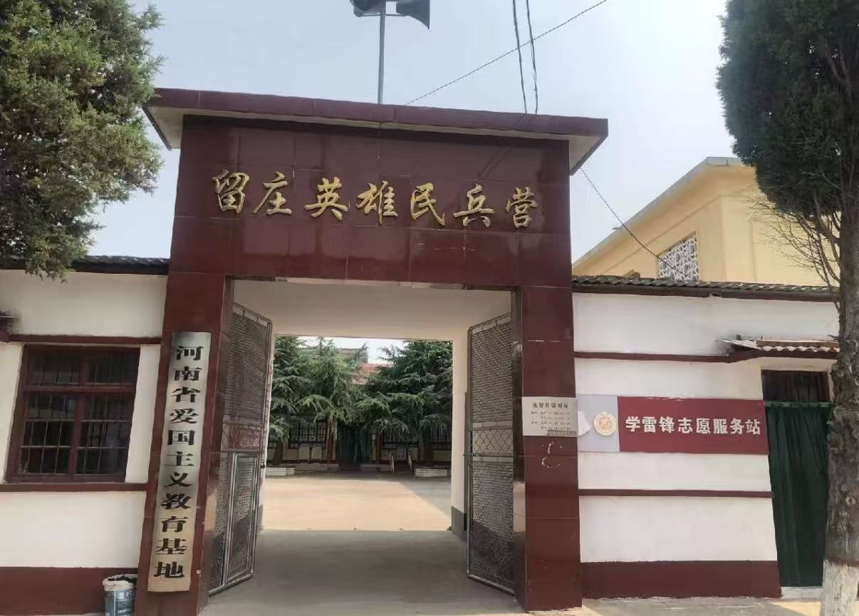
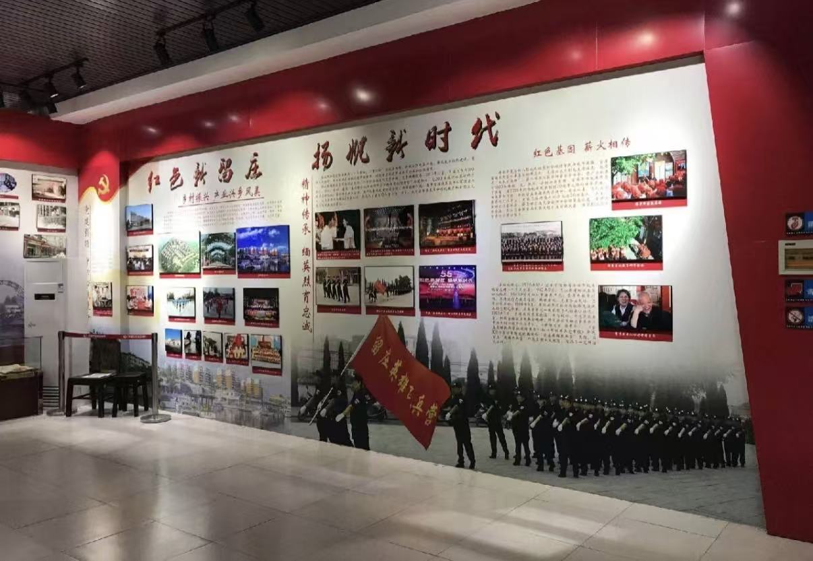
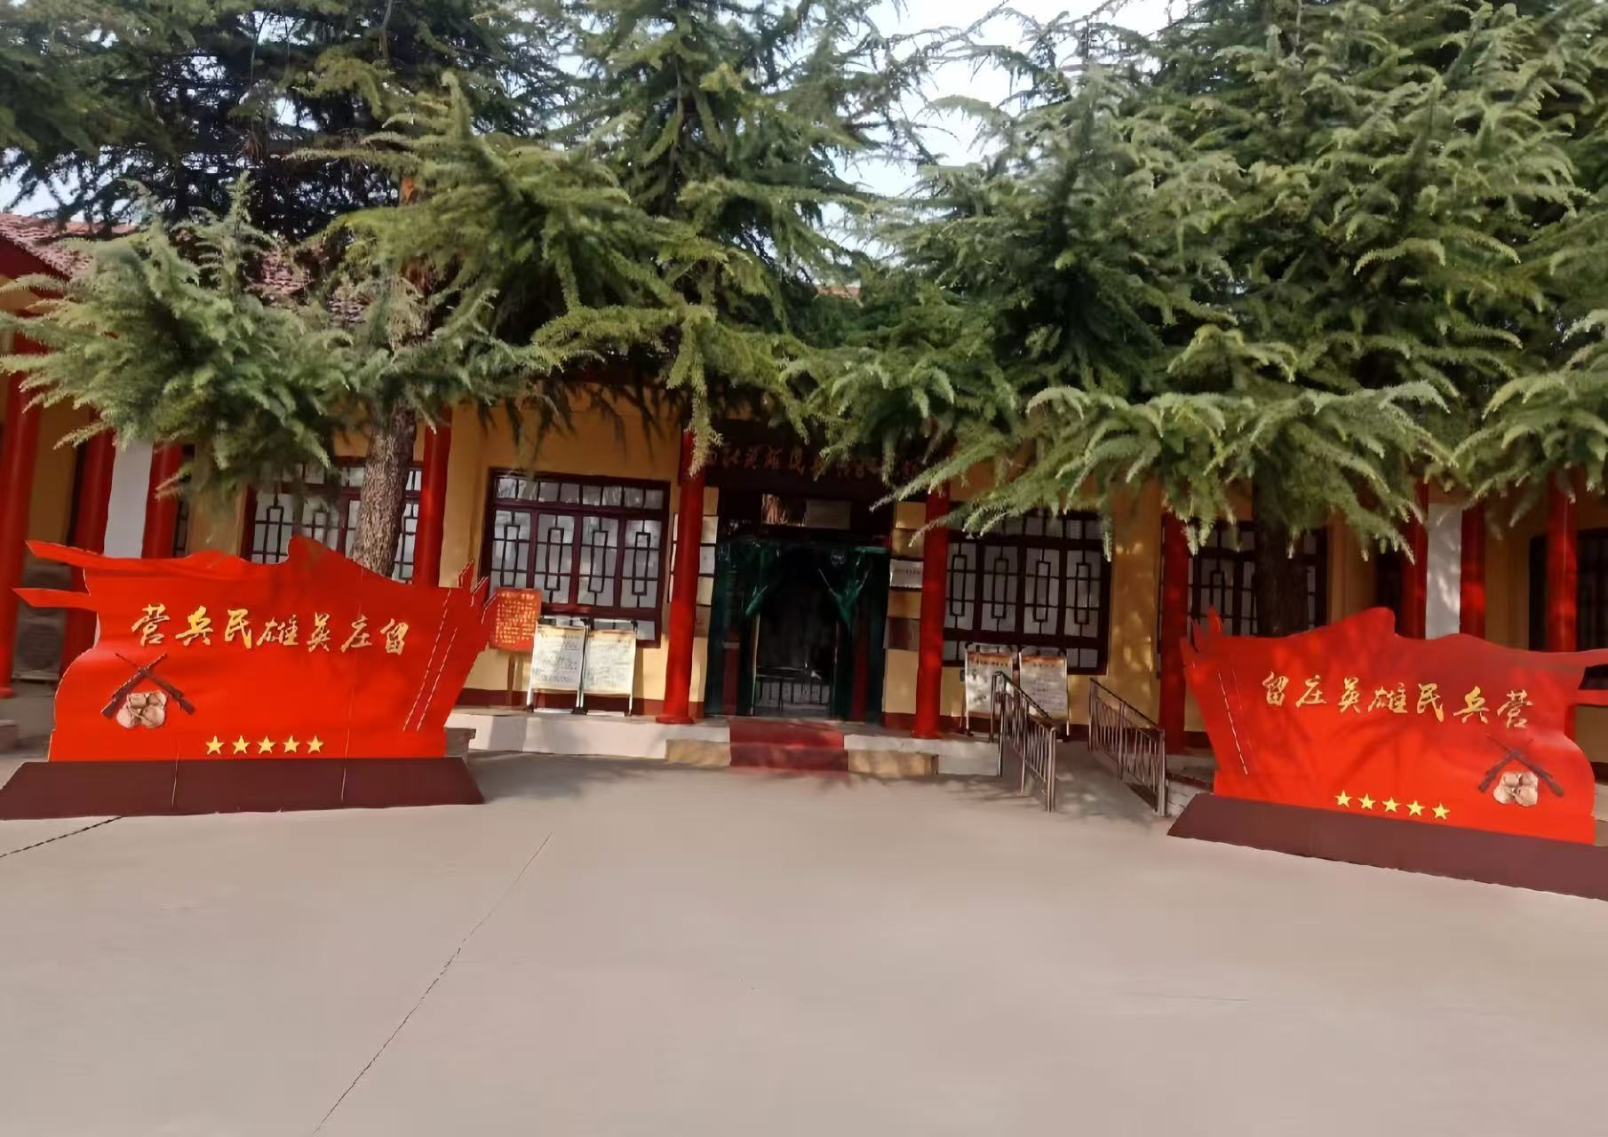
讲解：
留庄民兵营纪念馆是为纪念抗日战争和解放战争时期留庄民兵营的英勇事迹而设立的纪念馆，位于山东省或河南省交界处，突出民兵在革命中的贡献。以下是详细介绍。

---历史背景：
留庄民兵营纪念馆的历史背景可追溯到20世纪40年代，留庄民兵营在党的领导下，积极参与抗日游击战和支前工作，以少胜多、顽强拼搏著称。新中国成立后，为缅怀先烈，当地政府修建该馆，记录民兵营的战斗历程和牺牲精神，传承“人民战争”思想。
---建筑特点：
• 外观庄严肃穆：建筑采用红色主题，以砖石结构为主，外观简洁，与革命纪念地氛围相融。
• 内部布局紧凑：展馆面积约800平方米，分为历史陈列厅、英雄事迹厅和互动教育区，空间利用高效。
• 展示手段真实感人：通过历史照片、武器实物（如土枪、弹药箱）和场景复原，结合音频讲解，还原战时场景。
• 象征意义强：馆内设有民兵群像浮雕，突出集体英雄主义。
---陈列展览：
展览以“烽火岁月，民兵风采”为主题，分为起源、战斗、传承三部分。展出珍贵照片、报纸剪报和民兵用品（如草鞋、书信），辅以纪录片播放，展现民兵营的日常和战斗生活，强调群众路线的价值。
---荣誉称号：
山东省爱国主义教育基地、全国民兵传统教育基地。

地址：山东省临沂市留庄镇革命纪念园区内（具体地址可能因区域调整而变化）。

特产：临沂煎饼、留庄小米、山东大花生。

百年老店小吃：临沂老字号煎饼果子、留庄传统酱菜。

